COMPTE-RENDU DU CONSEIL MUNICIPAL DE LA COMMUNE DE MONTREUIL-EN-TOURAINE
Séance du 17 novembre 2015 Date de la convocation : 10 novembre 2015

Nombre de conseillers en exercice : 14
Nombre de présents : 12
Nombre d’exprimés : 12

L’an deux mil quinze le 17 novembre à dix-neuf heures, le Conseil Municipal de cette commune, régulièrement convoqué, s’est réuni au nombre prescrit par la loi, dans le lieu habituel de ses séances, sous la présidence de Monsieur Jean-Luc Padiolleau, Maire.

Présents : M . Padiolleau Jean-Luc, Mme Morlec Chantal, M.Derogis Philippe, Mme Bernier Marie,
Mme Cicutti Mireille, Mme Denis Isabelle, M. Galimant Christian, Mme Roquin Michelle,
Mme Cambronne Bobin Isabelle, M. Ménard Mathieu
M. Bigot Patrick est arrivé à 19h 45, M. Adumeau Jean Claude est arrivé à 19h32

Absents excusés :

Absents : M. Massue Jean-Emmanuel, M. Gratteau Cédric,

Secrétaire de séance : Mme Cambronne Bobin Isabelle

Ordre du jour :
  - Décision modificative n°4
  - Inscription d'une dépense en section d'investissement
  - Fonds de concours du SIEIL pour l'installation d'un nouvel éclairage public dans le centre bourg
  - Convention de mise à disposition de la licence IV au bar associatif
  - Subvention à une association
  - Avis sur le schéma départemental de coopération intercommunale
  - Nouvelles dispositions financières par le Département concernant le transport scolaire
  - Enseignement dans les écoles privées : application de la loi Carle
  - Fermetures de la Mairie pour les fêtes de fin d'année
  - Permanence pour les élections régionales
  - Questions diverses

Monsieur le Maire explique aux Elus la nouvelle présentation des convocations au conseil municipal : un coupon réponse a été rajouté en bas de l'ordre du jour dans le quel il est demandé de préciser sa présence ou non à la prochaine séance, si un pouvoir était attribué à une tierce personne et un espace est dédié à d'éventuelles observations.
Il est apparu que la version papier des convocations pour le conseil municipal restait le support qui retenait le plus l'attention des destinataires , les courriers électroniques pouvant plus facilement passer inaperçus au milieu des mails publicitaires.

Puis Monsieur le Maire demande aux conseillers municipaux la possibilité de rajouter à l'ordre du jour les points suivants :
- Levée de retenue de garantie pour l'Etablissement PETIAU
- Cotisation ou non au CNAS pour les agents retraités.

La proposition étant validée par l'assemblée, la séance est ouverte.

Décision modificative n°4
Monsieur le Maire explique à l'assemblée la décision modificative suivante :
- le tractopelle vient de tomber en panne or il n'y a plus de crédits suffisants pour pouvoir engager la réparation. Monsieur Padiolleau, Maire, propose par conséquent de diminuer les crédits en dépenses imprévues pour alimenter le compter 61551 et permettre la réparation.
- Il convient de finaliser l'opération travaux en régie afin de pouvoir effectuer les transferts de section à section et permettre ainsi d'intégrer en section d'investissement une dépense imputée en section de fonctionnement alors qu'elle a été effectuée dans le cadre de la réalisation du revêtement récréatif dans la cour de l'école (projet inscrit en section d'investissement). Ce transfert de section à section permettra à la commune de récupérer dans le cadre du Fonds Compensatoire de TVA une partie de la TVA payée.

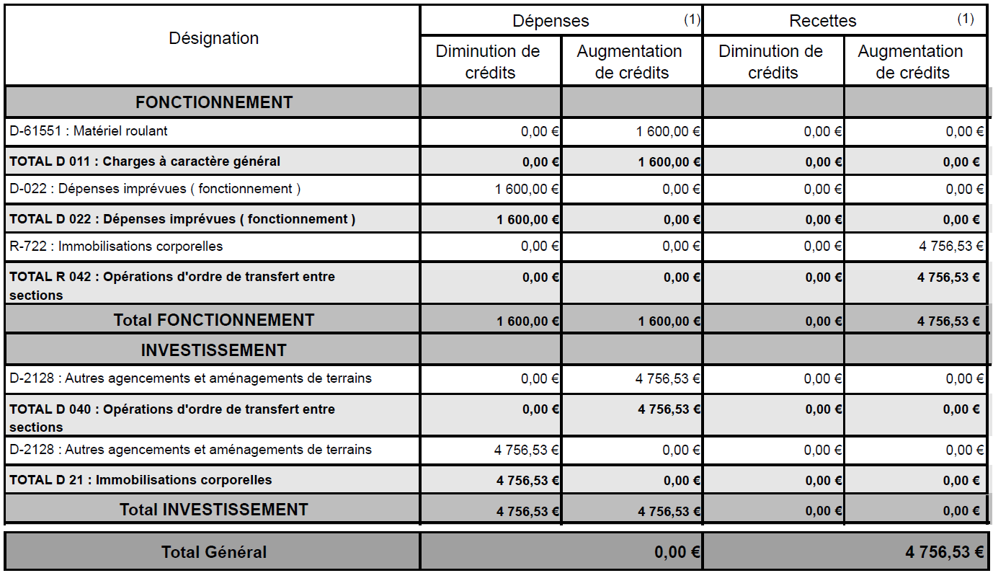

2 – Inscription d'une dépense en section d'investissement
Le cahier des charges des travaux de construction d'un vestiaire pour le stade de football prévoyaient l'aménagement des locaux et la pose de porte-manteaux fixés aux murs.
Or les aménagements n'ont pas été réalisés ainsi l'acquisition de porte-manteaux réalisée sur le budget 2015 s'inscrit dans le cadre du projet sus-mentionné.

La dépense réalisée d'un montant global de 1 915,20€ TTC imputée à l'article 2184 correspond à une dépense d'investissement telle que décrite à l'article 524-525 du code civil : « est immeuble par destination tout effet mobilier scellé au plâtre ou à chaux, ou à ciment, ou lorsqu'il ne peut être détaché sans être fracturé ou détérioré, ou sans briser ou détériorer la partie du fonds à laquelle il est attaché. »

Après en avoir délibéré, les conseillers municipaux, adoptent à l'unanimité cette disposition.

3 – Fonds de concours du SIEIL pour l'installation d'un nouvel éclairage public dans le centre bourg
Monsieur Le Maire explique à l'assemblée que, dans le cadre des travaux d'aménagement prévus dans le centre bourg, de nouveaux éclairages publics vont être implantés. Ces travaux non prévus initialement dans le dossier peuvent bénéficier d'un fonds de concours octroyé par le SIEIL.
Un premier devis par Bouyghes construction, reçu ce jour, estime les travaux à 34 000€ HT. D'autres devis sont attendus.

Après avoir entendu l'exposé, le conseil municipal, à l'unanimité :

- décide la réalisation des travaux
- sollicite l'aide du SIEIL pour le financement du projet
- autorise le Maire à signer toutes pièces relative à ce dossier.

4 – Convention de mise à disposition de la licence IV au bar associatif
Lors de la fermeture du dernier bar de Montreuil-en-Touraine, la commune a décidé par délibérations du 15 novembre 2013 et du 27 juin 2014 de faire l'acquisition de la licence.
Cependant pour rester valide, la licence doit être exploitée au moins 15 jours dans les 3 ans. Les services municipaux n'ont pas les moyens matériels et humains pour assurer une gestion directe, or une association en tant que bar associatif vient d'être créée sur la commune. Un des membres du bureau a passé la formation obligatoire qui permet l'exploitation d'une licence IV.

Monsieur le Maire propose à l'assemblée qu'une convention de mise à disposition soit établie entre la commune et l'association afin de leur permettre d'exploiter la licence. Cette disposition ne remet pas en question le projet de commerce multi services mais permet de pérenniser la validité d'exploitation de la licence.

Après avoir étudié le projet de convention, le conseil municipal, à l'unanimité, entérine le principe de mise à disposition et autorise le Maire à signer le document.

5– Subvention à une association
Monsieur le Maire explique à l'assemblée qu'un bar associatif « Le p'tit Montreuillois »vient de se créer sur la commune. Cette association exploitera la licence IV dont la commune est propriétaire mais se charge des frais de formation obligatoire pour l'exploitation.
Le Maire se satisfait d'une telle initiative qui permettra de faire perdurer la validité de la licence et entretenir une vie sociale sur Montreuil-en-Touraine.

Afin de débuter son activité l'association a besoin de faire l'acquisition de fournitures diverses. Compte tenu des différents frais à engager « Le p'tit Montreuillois » sollicite l'aide de la Municipalité à hauteur de 1 200€.

Après en avoir débattu, le conseil municipal, décide , à l'unanimité, d'accorder une subvention du montant sollicité.

Arrivées de Messieurs Bigot et Adumeau qui participent dès lors aux décisions.

6 – Avis sur le schéma départemental de coopération intercommunale
La loi n°2015-991 appelée loi NOTRe portant nouvelle organisation territoriale dispose que les nouveaux schémas départementaux de coopération intercommunale doivent être arrêtés avant le 31 mars 2016 pour une mise en œuvre dès le 1er janvier 2017 . Dans ce contexte Monsieur le Préfet d'Indre et Loire soumet pour avis, conformément à l'article L5210-1-1 (IV) du code général des collectivités territoriales, le projet de schéma à l'assemblée délibérante de la commune.
Les membres du conseil ont pu prendre connaissance du dossier via le site de la Préfecture.

Les conseillers, après en avoir délibéré, émettent les observations suivantes :

- L'assemblée est surprise de l'étendue géographique des 2 communautés de communes projetées dans le sud du département et craignent que ,dans de telles conditions de fusion, les habitants soient éloignés du pouvoir décisionnaire.

- Aucune observation particulière n'est formulée quant à la communauté de communes du Val d'Amboise, pour laquelle la commune est membre, puisqu'au aucune modification n'est apportée.

7 - Nouvelles dispositions financières par le Département concernant le transport scolaire
Monsieur le Maire expose à l'assemblée les nouvelles dispositions présentées par le Conseil départemental concernant la participation financière des familles au transport scolaire.
Le Conseil départemental souhaite pouvoir appliquer dès janvier 2016 une réactualisation des tarifs appliqués depuis 2007 : l'abonnement au transport scolaire coûterait 150€/an/élève (100€ actuellement). Madame Morlec, adjointe en charge des affaires scolaires, précise que la commune participe actuellement à hauteur de 38€/élève et 70€/collégien.
Monsieur Padiolleau informe l'assemblée que les 2 communes formant le RPI vont se rencontrer en commission scolaire afin de statuer sur ces nouvelles mesures.

8 - Enseignement dans les écoles privées : application de la loi Carle
En septembre dernier le diocèse de Tours informe la commune qu'en application de la loi Carle, la municipalité doit participer aux frais de scolarisation d'un élève domicilié sur la commune lorsque cette dernière n'a pas les capacités d'accueil scolaire. Sur Montreuil-en-Touraine cela concerne les classes de primaires. Cette disposition s'applique depuis 2010, le diocèse demande donc la prise en charge des élèves scolarisés depuis cette date soit 20 élèves pour un coût de 550€/enfant.
Les communes de Montreuil-en-Touraine et Neuillé-le-Lierre ont formé un RPI afin de maintenir tous les niveaux de classes en favorisant ainsi la proximité de services, Monsieur le Maire estime par conséquent que les conditions d'accueil sont entièrement satisfaites et ne prévoit pas l'engagement d'une telle dépense. Il précise à l'assemblée qu'un courrier vient d'être envoyé au Président de la République. Les conseillers municipaux partagent l'avis de Monsieur le Maire et n'entendent pas inscrire cette dépense au budget 2016.

9 - Fermetures de la Mairie pour les fêtes de fin d'année
Afin de permettre aux agents administratifs de bénéficier de temps pour les fêtes familiales de fin d'année, Monsieur le Maire propose les modifications d'accueil du public suivantes :

- Ouverture de la Mairie au public le jeudi 24 décembre le matin de 9 heures à 12 heures – Fermeture l'après midi
Fermeture de la Mairie le samedi 26 décembre

- Ouverture de la Mairie au public le jeudi 31 décembre le matin de 9 heures à 12 heures – Fermeture l'après midi.
Fermeture de la Mairie le samedi 2 janvier 2016.

Une information sera affichée à la porte de la Mairie suffisamment tôt afin que les habitants puissent prendre leurs dispositions, particulièrement pour les démarches concernant les demandes d'inscriptions sur les listes électorales.
A l'unanimité les élus valident cette proposition.

10 - Permanence pour les élections régionales
Monsieur le Maire demande aux conseillers municipaux leurs disponibilités pour les permanences au bureau des élections. Sur la base des tableaux de permanence des élections précédentes, chacun se positionne. Les conseillers municipaux absents lors de la séance ont été inscrits par défaut sur certains créneaux horaires, ils pourront se manifester soit auprès du secrétariat de Mairie soit auprès de Monsieur le Maire s'ils ne sont pas disponibles.
Les tableaux sont joints en annexe.

11 – Levée de retenue de garantie pour l'entreprise Petiau
Monsieur le Maire rappelle au Conseil Municipal le marché concernant l'extension de l'école maternelle programmé fin 2012.
Les travaux ont débuté le 6 novembre 2012 pour un délai d'exécution de 3 mois. L'entreprise PETIAU n'a pas respecté les délais : le procès verbal de réception des travaux ayant été enregistré au 14 mars 2013 avec réserves et au 15 octobre 2013 sans réserve.
Or le CCAP prévoit des pénalités pour retard d'exécution fixées à 200€TTC par jour de retard.
Le conseil municipal doit donc se prononcer sur l'application des pénalités.

Il apparaît que les travaux effectués par cette entreprise ne correspondaient pas aux attentes inscrites dans le cahier des charges, des malfaçons ont été observées. C'est pourquoi l'assemblée demande à ce que la décision soit ajournée, une commission bâtiment se réunira afin de statuer sur ce dossier.

12 – Cotisations au CNAS pour les agents retraités :
La municipalité cotise au CNAS (aide sociale dédiée aux agents de la fonction publique territoriale) pour les agents employés sur la commune.
Les agents retraités peuvent également continuer à bénéficier de l'action sociale proposée par le CNAS si le conseil municipal adopte cette disposition. Le coût de la cotisation s'élève à 137,38€ par an par agent.

Cette décision est révisable chaque année selon la volonté de l'assemblée.
La commission finances, réunit le 16 novembre n'a pas émis un avis favorable, Monsieur le Maire n'estime pas justifié cette cotisation pour des agents qui ne présentent pas les mêmes contraintes familiales que les agents actifs et à charge d'enfants.

Après avoir entendu les exposés de chacun et en avoir débattu, les conseillers municipaux à :
- 9 voix pour
- 1 voix contre
- 2 abstentions
décident de ne pas cotiser au CNAS pour les agents retraités.

13 – Questions diverses
- Horaires d'ouverture du cimetière
Monsieur Galimant, conseiller municipal, signale que le cimetière devient le lieu de rendez-vous de certains jeunes qui ont, de plus, un comportement peu respectueux du lieu où ils se trouvent. Monsieur Galimant propose que le cimetière soit fermé en dehors des heures d'ouverture, la clé du portail serait remise à une voisine. Monsieur le Maire fait observer qu'il n'est pas conseillé de confier la clé d'un lieu public à une personne non habilitée, il souhaite qu'une commission se réunisse pour travailler sur l'élaboration d'un règlement intérieur.

- Troubles de voisinage :
Certains administrés se sont plaints en Mairie du comportement de leurs voisins (chiens non attachés, bruit en dehors des heures légales). De tels comportements sont effectivement à déplorer mais ne relèvent pas de la compétence de la Mairie pour intervenir. Les plaignants seront invités à porter plainte à la gendarmerie ou à saisir le conciliateur de justice.

- Diagnostic accessibilité :
La municipalité vient de recevoir le rapport accessibilité rédigé par PACT 37. Monsieur Bigot, adjoint, propose qu'une commission bâtiment se réunisse le 17 décembre pour étudier le rapport et élaborer un programme de travaux.

La séance est levée à 21 heures 00

Jean-Luc Padiolleau – Maire | Patrick Bigot – 1er Adjoint | Chantal Morlec – 2ème Adjoint
Jean-Claude Adumeau – 3ème Adjoint | Philippe Derogis – 4ème Adjoint | Marie Bernier
Isabelle Cambronne-Bobin | Mireille Cicutti | Isabelle Denis
Christian Galimant | Cédric Gratteau | Jean-Emmanuel Massue
Mathieu Ménard | Michelle Roquin

